Yazan: İsminur YILAR
ÇOCUK EDEBİYATINDAN BEYAZ PERDEYE
Bilindiği üzere geçmiş zamanlardan günümüze birçok edebiyat eseri beyaz perdeye uyarlanmaktadır. Çoğu zaman kitaplarda okuduklarımız ve hayal dünyamızda şekillendirdiğimiz karakterler ile film senaryosu birbiriyle örtüşmez ve bizi hayal kırıklığına uğratabilir. Kimi zamansa filmde kullanılan efektler bizi çok etkiler ve kitabının hayranı olduğumuz gibi filminin de hayranı oluruz.
Çocuk edebiyatındaki birçok eser de beyaz perdeye uyarlanmıştır. Bazı filmler animasyon olarak üretilirken, bazı filmlerde de gerçek kişilerin rol aldığını görürüz. Çocuk edebiyatındaki eserlerin film uyarlamaları sadece çocukların değil yetişkinlerin de fazlasıyla ilgisini çekmektedir. Kitap içeriğindeki mesajlar, çocuklar tarafından somut olarak görüldüğünde daha net bir şekilde algılanabilmektedir. Fakat tabii ki ilk önerimiz öncelikle kitapların okunması ve ardından filmlerin izlenmesidir. Bu sayede çocuklarınızla birlikte kitap ve film karşılaştırması yapabilir ve güzel bir tartışma ortamı yaratabilirsiniz. Hayallerinizde canlandırdığınız karakterlerle filmlerdeki karakterleri karşılaştırmak eğlenceli olabilir.
Sizler için en çok izlenen çocuk edebiyatından uyarlanan filmleri listeledik. Keyifli okumalar dileriz.
ALICE HARİKALAR DİYARINDA
Çocuk kitabı deyince belki de ilk aklımıza gelen kitaplardan biridir. Lewis Carroll takma adını kullanan Charles Lutwidge Dodgson'un yazıldığı dönemde olduğu gibi günümüzde de işlediği konular nedeniyle de büyük ilgi uyandıran bir kitabıdır ve kitap 1865 senesinde yayımlanmıştır. Günümüze kadar birçok film uyarlaması yapılmış bir eserdir. Gerek animasyon gerekse gerçek oyuncuların oynadığı türleri vardır. Bilindiği üzere 2 seriden oluşmaktadır. Size en son uyarlamalarının linklerini bırakıyorum. Öncelikle keyifli okumalar, sonrasında da iyi seyirler dilerim.
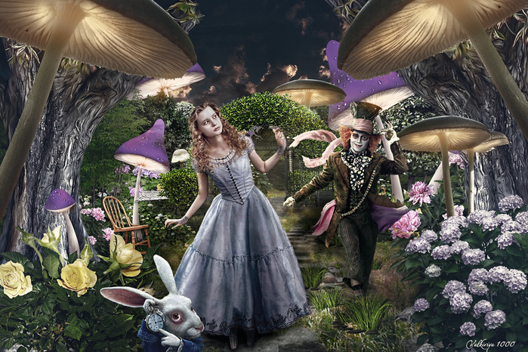

https://www.youtube.com/watch?v=9POCgSRVvf0
ALICE HARİKALAR DİYARINDA: AYNANIN İÇİNDEN
Bilindiği üzere Alice Harikalar Diyarında serisi 2 kitaptan oluşmaktadır. Serinin ikinci kitabı olan Alice Harikalar Diyarında: Aynanın İçinden kitabının uyarlama filmi gerek oyuncuları gerekse kullanılan efektleri dolayısıyla büyük beğeni toplamıştır. Johnny Depp ve Mia Wasikowska gibi ünlü isimlerin yer aldığı film mutlaka izlenmesi gereken bir kitap uyarlamasıdır. O zaman Alice’in maceralarını izlemeye devam edelim.
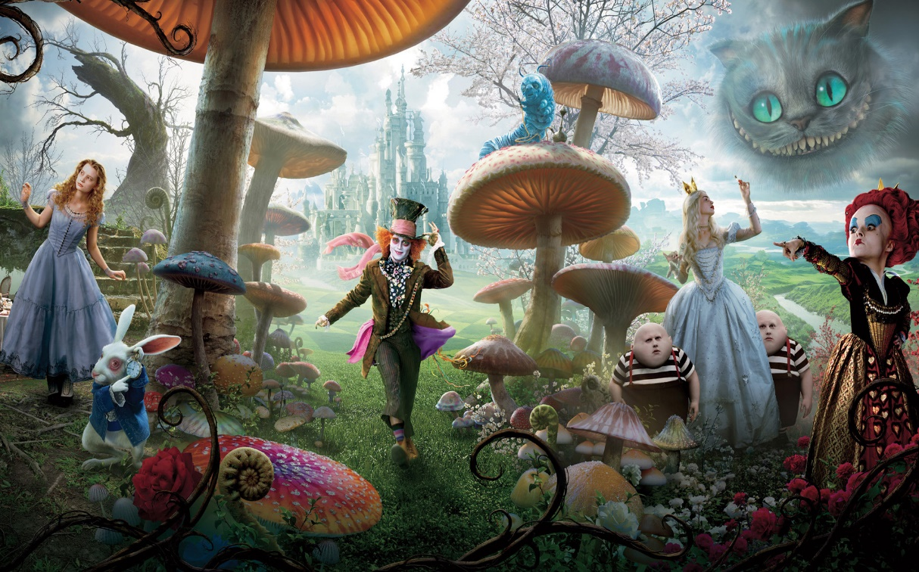

https://www.youtube.com/watch?v=anvGUW-vsLE

HARRY POTTER SERİSİ
Çocuk kitabı denilince akla hemen gelen bir diğer kitap serisi de Harry Potter serisidir. İngiliz yazar J.K. Rowling tarafından yazılan 7 ciltlik bir kitap serisidir. Serinin ilk kitabı olan Harry Potter ve Felsefe Taşı 1997 yılında yayımlanmıştır.
Aynı zamanda 7 kitap da ayrı ayrı filme uyarlanmıştır. Şimdiye kadar birçok ödül ile taçlandırılmış bir kitap ve film serisidir. Ayrıca, “Dünyanın En Hızlı Satan Kitabı ve Dünyanın En Çok Satılan Çocuk Romanı” unvanlarına da sahiptir.
Kitapları kronolojik sırayla sizlere aktarmak isterim,
- Harry Potter ve Felsefe Taşı
- Harry Potter ve Sırlar Odası
- Harry Potter ve Azkaban Tutsağı
- Harry Potter ve Ateş Kadehi
- Harry Potter ve Zümrüdüanka Yoldaşlığı
- Harry Potter ve Ölüm Yadigarları Bölüm 1
- Harry Potter ve Ölüm Yadigarları Bölüm 2
- Harry Potter ve Lanetli Çocuk ( 2016 yılında Jack Throne tarafından yazılmış ve Rowling tarafından kurgulanarak tiyatroya uyarlanmıştır. Ayrıca tiyatro metni kitap halinde satışa sunulmuştur.)

Konusuna gelecek olursak, Harry Potter adında bir çocuğun Hogwarts Cadılık ve Büyücülük Okulu adındaki okulda büyücülük eğitimi alırken başına gelen olaylar kitap ve film serisi boyunca bize aktarılır.
Mutlaka okunması gereken kitaplar ve izlenmesi gereken filmler listesinde yer alması gereken bir seridir. Özellikle filmde kullanılan efektler çocukların dikkatini çekmesi açısından çok önemlidir.
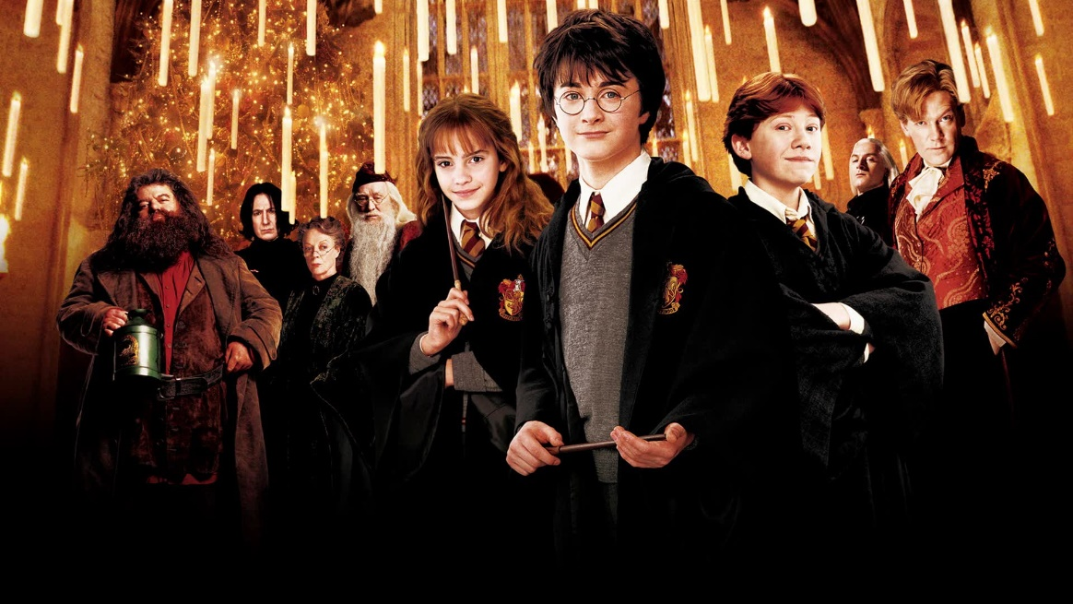
Serinin ilki olan Harry Potter ve Felsefe Taşı filminin fragman linkini sizlerle paylaşıyorum. Keyifli seyirler.
https://www.youtube.com/watch?v=VyHV0BRtdxo

CHARLIE’NİN ÇİKOLARA FABRİKASI
Sizlerle paylaşmak istediğim bir diğer çok ünlü film ise Charlie’nin Çikolata Fabrikası’dır. Belki bu filmin bir kitaptan uyarlandığını bilmiyorsunuzdur fakat kitabı da en az film kadar çok satanlar arasındadır ve birçok ödül almıştır. Kitap 1964 yılında İngiliz yazar Roald Dahl taradından yazılmıştır. Kitabın devamı ise “Charlie’nin Büyük Cam Asansörü” adlı eserle gelmektedir.
Johnny Deep’in başrolünde oynadığı film yalnızca çocuklar arasında değil yetişkinler arasında da çok popülerdir. Çocuklarınız ile izleyecek fantastik, macera dolu ve eğlenceli bir film arıyorsanız doğru filmi seçtiniz. Çünkü,Willy Wonka’nın çikolata fabrikası gerçekten çok eğlenceli ve fantastik. Emin olabilirsiniz. Filmin fragman linkini film hakkında bir fikir elde edebilmeniz için ekliyorum. Keyifli seyirler.
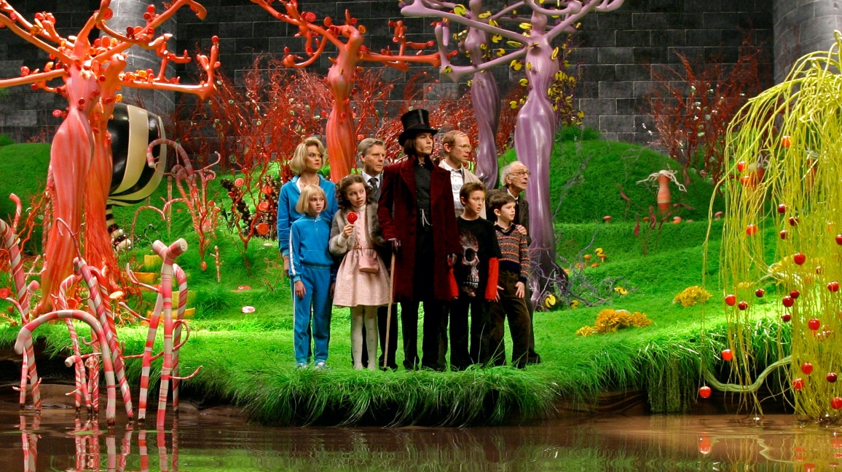
https://www.youtube.com/watch?v=OFVGCUIXJls

HEIDI
Birçoğumuz çizgi filmleri ile büyüdüğü bir diğer eser ise Heidi’dir. Kitap 1882 yılında İsviçreli yazar Johanna Louise Heusser tarafından yazılmıştır. Kitap birçok dile çevrilmiştir. Aynı şekilde çizgi film serileri ve uyarlama filmleri de birçok dile çevrilip kült çocuk kitap ve filmleri arasında yer almayı başarmıştır. İlk çizgi film uyarlaması 1974 yılında Japonya tarafından yapılmıştır.
Alp Dağları’nda dedesi ile yaşayan Heidi’nin hikayesi konu olarak işlenmektedir. Sizlerle kitabın son uyarlama filmini paylaşmak istiyorum. Film, İsviçre, Almanya ve Güney Afrika Cumhuriyeti ortak yapımıdır. Çocuğunuzla birlikte keyifle izleyebileceğiniz bir filmdir. Keyifli seyirler dilerim.
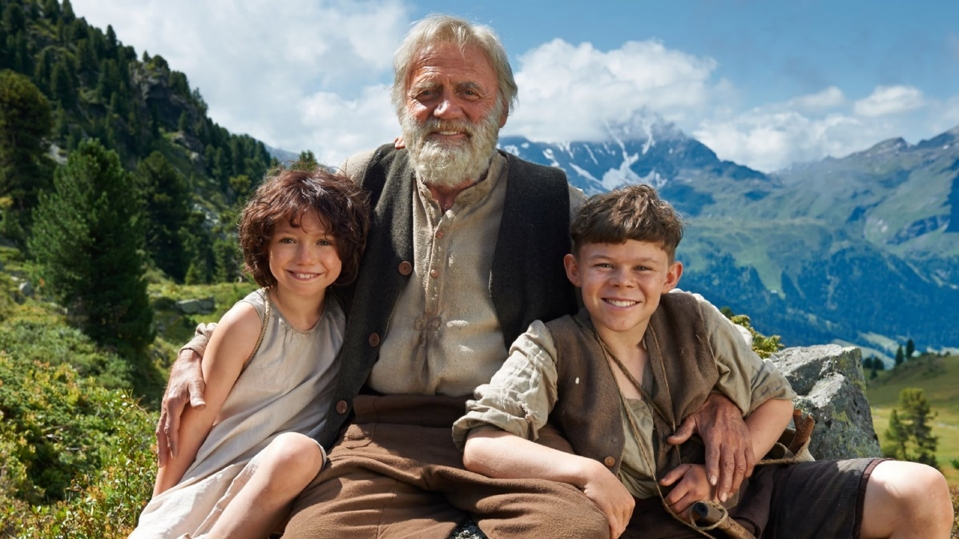

https://www.youtube.com/watch?v=C9cwfQxZFr0
Kullanılan Resimlerin Linkleri:
https://yandex.com.tr/gorsel/search?pos=1&from=tabbar&img_url=https%3A%2F%2Fimage.tmdb.org%2Ft%2Fp%2Foriginal%2FuG5NKydwJ2WnVFroQ63UKg8zAqw.jpg&text=heidi%20film&rpt=simage
https://yandex.com.tr/gorsel/search?pos=0&from=tabbar&img_url=https%3A%2F%2Fsauketesofilmebi.files.wordpress.com%2F2013%2F08%2Falice_in_wonderland17.jpg&text=alice%20harikalar%20diyar%C4%B1nda&rpt=simage&rlt_url=https%3A%2F%2Fimg0.liveinternet.ru%2Fimages%2Fattach%2Fd%2F1%2F132%2F574%2F132574488_alisa.jpg&ogl_url=https%3A%2F%2Fsauketesofilmebi.files.wordpress.com%2F2013%2F08%2Falice_in_wonderland17.jpg
https://yandex.com.tr/gorsel/search?pos=0&from=tabbar&img_url=https%3A%2F%2Fsauketesofilmebi.files.wordpress.com%2F2013%2F08%2Falice_in_wonderland17.jpg&text=alice%20in%20the%20wonderland&rpt=simage
https://yandex.com.tr/gorsel/search?pos=8&from=tabbar&img_url=https%3A%2F%2Fimage.tmdb.org%2Ft%2Fp%2Foriginal%2FbSvUW4JQ6g4QiKvwejcfcPRd4Ke.jpg&text=charlie'nin%20%C3%A7ikolata%20fabrikas%C4%B1&rpt=simage
https://yandex.com.tr/gorsel/search?pos=4&from=tabbar&img_url=https%3A%2F%2Fgazeta.a42.ru%2Fuploads%2F1b7%2F1b777720-d14f-11e9-8818-9517dd7277a6.jpg&text=harry%20potter%20film%20serisi&rpt=simage

